Evento: Algo que ejecuta el usuario. **Necesitan tener como valor una función**

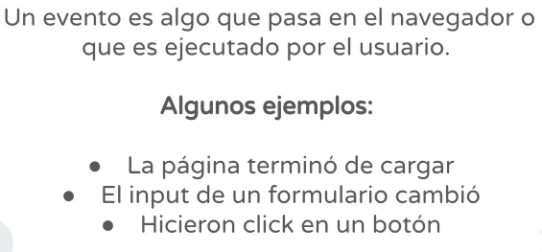

**ESTRUCTURA BÁSICA**

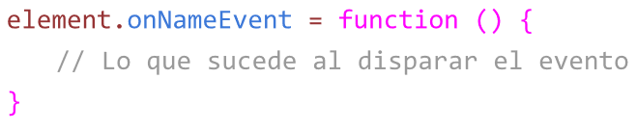

**EVENTOS MÁS COMUNES**

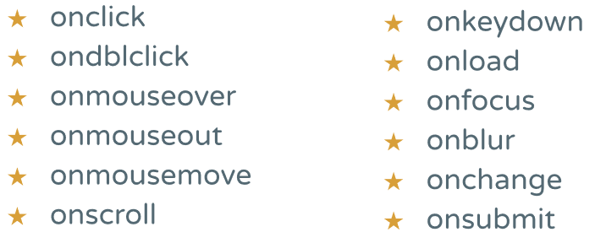

**ONLOAD**: se recomienda ejecutar sobre window.

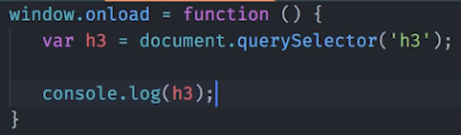

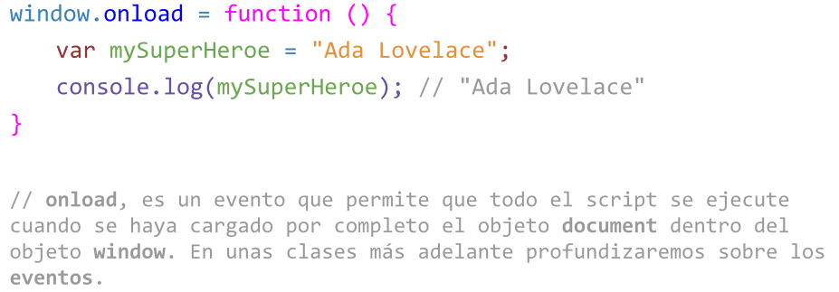

**ONCLICK:** ejecuta la función al hacer click, en este caso en el elemento h1

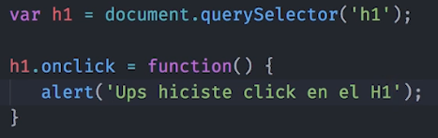

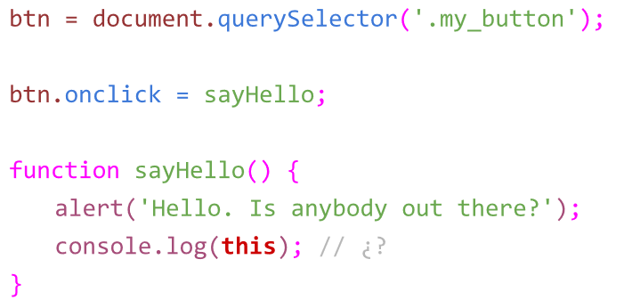

**ONMOUSEOVER:** evento que ocurre al pasar el mouse por el elemento

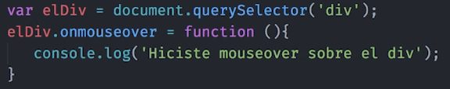

**ONMOUSEOUT:** evento que ocurre al quitar el mouse por un elemento

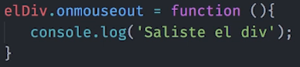

**ONMOUSEMOVE:** recibe cada vez que muevo el cursor. DONDE? Se le pasa a la función como parámetro.

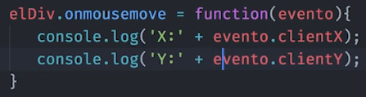

**PARA EVITAR QUE SE DISPAREN EVENTOS POR DEFECTO**

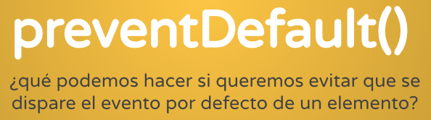

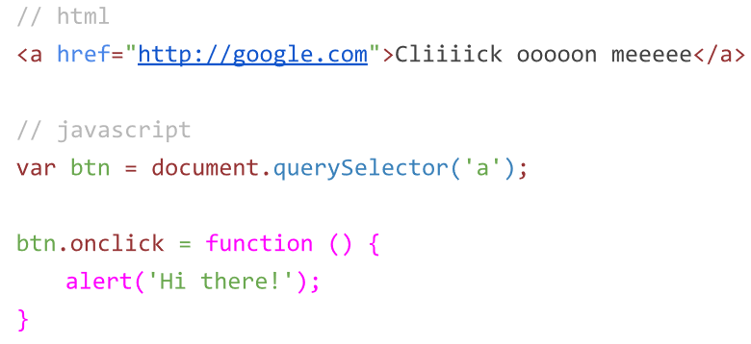

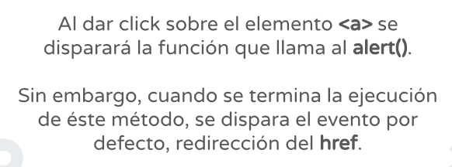

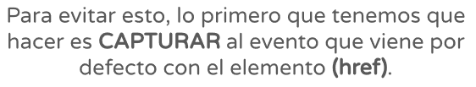

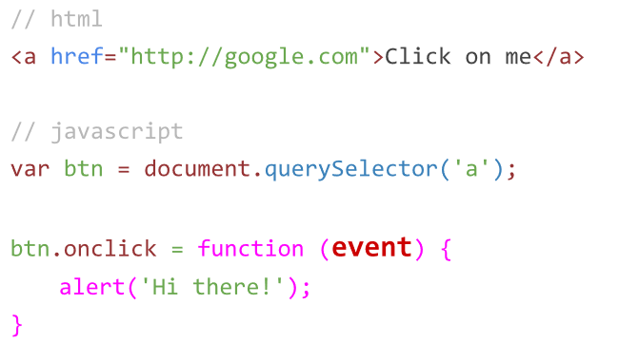

**EJECUTAR SOBRE ESTE EVENTO EL PREVENTDEFAULT()**

